**Pracovný list: Periodická tabuľka prvkov**

***Meno: Trieda: Dátum:***

1. Doplň tabuľku.

|  |  |  |  |  |
| --- | --- | --- | --- | --- |
| **perióda** | **skupina** | **názov prvkou** | **značka prvku** | **protónové číslo** |
| 3 | 14 |  |  |  |
| 4 | VII.A |  |  |  |
|  |  | horčík |  |  |
|  |  | bór |  |  |
| 2 | V.A |  |  |  |
|  |  | neón |  |  |
| 4 | 8 |  |  |  |
|  |  | hliník |  |  |

1. Pomocou PTP zoraď dané prvky do skupín a periód.

|  |  |  |  |  |  |
| --- | --- | --- | --- | --- | --- |
| **Prvok** | **Perióda** | **Skupina** | **Prvok** | **Perióda** | **skupina** |
| vodík |  |  | kyslík |  |  |
| draslík |  |  | síra |  |  |
| chróm |  |  | zinok |  |  |
| platina |  |  | nikel |  |  |
| jód |  |  | hélium |  |  |

1. a)V zjednosušenej PTP označ číslami 1 až 18 skupiny prvkov a číslami 1 až 7 jednotlivé periódy prvkov

b)Farebne označ a popíš skupiny: alkalické kovy, kovy alkalických zemín, chlakogény, halogény, vzácne plyny, triádu železa, lantanoidy a aktinoidy.

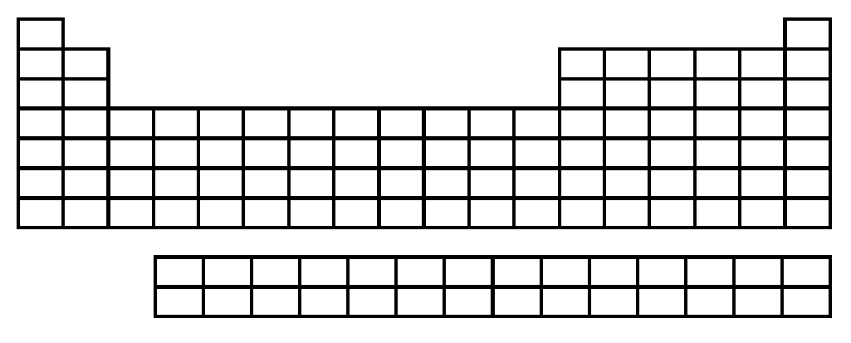.....................................................................................................................................................................................................................................................................................................................................................................................................................................................................

1. U prvkov I.A až VIII.A skupiny platí, že počet valenčných elektrónov zodpovedá číslu skupiny. **Označ prvky, ktoré majú vo valenčnej vrstve:**
2. **6 elektrónov**

a)O b)F c)S d)Ca e)Sodík f)K g)Mg

1. **2 elektróny**

a)Na b)Vápnik c)Horčík d)Cl e)Be f)B

1. **7 elektrónov**

a)Chlór b)Kremík c)jód d)draslík e)kyslík

1. Doplň tabuľku a farebne odlíš prvky jednotlivých periód (napr. prvky 2. periódy označ červenou, prvky 5. Periódy modrou, atď. ). Ako sa mení počet elektrónov atómov prvkov v perióde?

|  |  |  |  |  |  |  |
| --- | --- | --- | --- | --- | --- | --- |
| **Protónové**  **číslo** | **Značka**  **prvku** | **Číslo**  **periódy** | **Počet**  **elektrónových**  **vrstiev** | **Počet**  **elektrónov**  **vo vrstvách** | **Počet**  **valenčných**  **elektrónov** | **Číslo**  **skupiny** |
|  | H |  |  |  |  |  |
|  | He |  |  |  |  |  |
|  | Li |  |  |  |  |  |
|  | Be |  |  |  |  |  |
|  | B |  |  |  |  |  |
|  | C |  |  |  |  |  |
|  | N |  |  |  |  |  |
|  | O |  |  |  |  |  |
|  | F |  |  |  |  |  |
|  | Ne |  |  |  |  |  |
|  | Na |  |  |  |  |  |
|  | Mg |  |  |  |  |  |
|  | Al |  |  |  |  |  |
|  | Si |  |  |  |  |  |
|  | P |  |  |  |  |  |
|  | S |  |  |  |  |  |
|  | Cl |  |  |  |  |  |
|  | Ar |  |  |  |  |  |

............................................................................................................................................................................................................................................................................................................................................................................................................................................................................................................................................................................................................................

1. Označ správne tvrdenia:
   1. V 1. perióde sa nachádzajú 3 prvky.
   2. V 3. perióde je len 8 prvkov.
   3. Kyslík sa nachádza v 3. perióde a VI.A skupine.
   4. Chlór patrí medzi vzácne plyny.
   5. V 2. perióde sú dva prvky.
   6. Hliník sa nachádza v 3. perióde a v 13. skupine.
   7. Sodík patrí medzi alkalické kovy.
   8. Horčík sa nachádza v 2. skupine a 2. perióde.
2. Doplň text

Vperiodickej tabuľke prvkov sú prvky zoradené podľa ............................ počtu protónov v atómovom jadre. PTP zostavil v roku 1869 významný ruský chemik D. I. ............................, ktorý prvky usporiadal tak, že prvky s ............................ vlastnosťami umiestnil v tabuľke pod sebou. Vodorovné rady v PTP sa nazývajú ............................. Je ich ........... a označujú sa číslami ....... až ........ Zvislé sĺpce v PTP sa nazývajú ............................, označujú sa rýmskymi číslicami ....... až ..... a písmenymi ...... a ....., alebo arabskými číslicami ...... až ....... .

Koniec ☺

